親愛的小朋友你好：
下面這些水果，在經過介紹後，是不是對它們有所認識了呢？現在請你跟著老師念一念並完成下面的書寫練習喔！ 姓名： 座號：

水果圖片 |  |  |  |  | 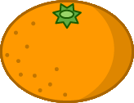 |  | 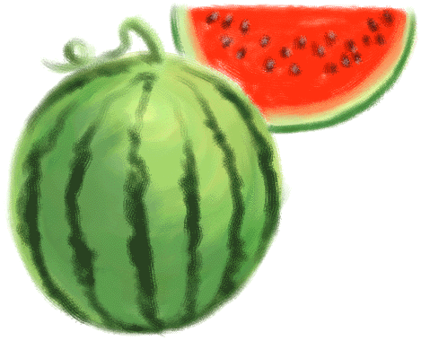
水果名稱 | 香 |  | 蘋 |  | 橘 |  | 西
水果名稱 | 蕉 |  | 果 |  | 子 |  | 瓜
跟著寫寫看 | 香 |  | 蘋 |  | 橘 |  | 西
跟著寫寫看 | 蕉 |  | 果 |  | 子 |  | 瓜
自己寫寫看

